109年推動中小學氣候變遷教育先導型學校遴選
報名簡章

- 辦理依據：依據教育部委託國立臺灣師範大學辦理之109年「製作氣候變遷教學資源及防災教育教師參考手冊」計畫。
- 遴選目的：為鼓勵我國中小學積極推動氣候變遷教育工作，且運用學校與區域特色，發展氣候變遷教育校本課程，提供其他學校觀摩、推廣或採用，並協助其他學校發展教材與教學活動。
- 參加對象：全國公私立高級中等以下學校。
- 獎勵對象：經審查入選109年「製作氣候變遷教學資源及防災教育教師參考手冊：推動中小學氣候變遷教育」之先導型中小學。
- 參加方式：
  - 以學校為單位，參加學校請填妥附件1（109年推動中小學氣候變遷教育先導型學校遴選報名申請書），於109年5月27日前將申請書以電子郵件方式（ntnugiee406@gmail.com）寄至「109年推動中小學氣候變遷教育先導型學校遴選」審查小組。電子郵件主旨為「109中小學氣候變遷教育_【學校全銜】」，譬如「109中小學氣候變遷教育_【新村國小】」。
  - 入選學校將於109年6月17日之前以電子郵件方式通知。
- 評選作業：
  - 審查由氣候變遷（教育）專家、中小學課程發展專家等組成「109年推動中小學氣候變遷教育先導型學校遴選」審查小組，針對參加學校以電子郵件方式所寄送之申請書進行審查，審查後由審查小組委員共同評選出3所學校。
  - 遴選標準包括學校特色、學校現有課程及教學資源（課程發展與應用、參與之相關活動或計畫、獲獎紀錄）、對於氣候變遷教育的未來規畫（整體概念、氣候變遷校本課程架構構想）、編製若干教學模組之基本構想等。關於氣候變遷教育（climate change education）之說明，可參閱附件2。
- 獎勵方式：入選之3所先導型學校各可獲得最高25萬元業務費，採實報實銷。
- 附帶說明：入選之學校將受邀參與後續舉行之教材發展工作坊，並需於11月底之前發展4個氣候變遷教育模組，以供其他學校參考觀摩。
- 附則：
  - 遴選執行單位：國立臺灣師範大學
窗口：國立臺灣師範大學環境教育研究所葉欣誠教授研究室
聯絡人：陳玟瑜專任助理
連絡電話：02-7749-6564
電子信箱：ntnugiee406@gmail.com
  - 本計畫如有未盡事宜，另以電子郵件通知。

109年推動中小學氣候變遷教育先導型學校遴選
附件1
報名申請書

學校名稱
校長
計畫聯絡人姓名 |  | 職稱
E-mail
電話
聯絡地址
學校班級數 |  | 學生人數
教職員人數
（含代理師資）

- 學校特色
  - 背景資料（500字內）
※請概述學校地理位置、人文、社區、環境特色等具代表性及特色之事物。

  - 學校曾發展之特色課程（500字內）
※請說明學校曾經發展之特色課程，不限於氣候變遷相關。

- 學校之氣候變遷教育經驗
  - 課程發展與應用

  - 過去參與/辦理過之相關活動或計畫

  - 獲獎紀錄

- 學校對於氣候變遷教育之未來規畫
  - 整體概念說明（500字內）

  - 氣候變遷校本課程架構構想
※請列舉若干教學模組設計構想。

  - 氣候變遷校本課程與永續發展目標（SDGs）之間的對應關係
※請說明課程與17個聯合國永續發展目標（SDGs）之間的對應關係。

  - 氣候變遷教育之全校式經營策略
※請說明將氣候變遷教育融入全校式經營（whole-school approach）之策略，讓學校成為一個生活實驗室（living laboratory）。

- 工作團隊之學經歷及實績
姓名 |  | 職稱
教學科目 |  | 單位年資 | 年
近年重要成就

- 經費細項規畫(範例)
行動項目 | 執行方式及項目 | 經費項目 | 經費(元) | 備註
Xxx行動計畫 | 環境踏勘 | 交通費 | 30000
 |  | 鐘點費
 | 桌遊 | 教材教具費 | 50000

註：業務費係指「教材教具費」最高22萬元（本項所購置之教材教具核實報支，並以購置單價1萬元以下之經常門項目為限）、「講座鐘點費」最高1萬元與「交通費」最高2萬元三項；總業務費上限金額以不超過25萬元為限。

教材教具費：以購置單價1萬元以下之經常門項目為限。
講座鐘點費：依講座鐘點費支給表辦理；外聘講座鐘點費2000元/節。
交通費：依國內外出差旅費報支要點核實報支。

氣候變遷教育相關說明
附件2

本文件之目的為協助有意投件參與「氣候變遷教育先導型學校」甄選的學校同仁，以較有系統與效率的方式理解「氣候變遷教育」(climate change education, CCE)，並且參考各項相關文件與資源，撰寫計畫書。

編製：國立臺灣師範大學環境教育研究所 葉欣誠教授研究室

氣候變遷(climate change) 是近年來全球共同關注的議題，也是全球議題發展的趨勢，其背後的原因則是氣候變遷事實上是人類面臨的重大挑戰之一，有可能讓文明提早終結。氣候變遷的主要領域包括科學事實(scientific facts)、衝擊(impacts)、脆弱度(vulnerability)、減緩(mitigation)、調適等(adaptation)，其中減緩與調適為主要因應策略，譬如節能減碳屬於減緩策略，而洪水管理則為調適策略。
氣候變遷教育(climate change education)即為與氣候變遷相關的教育活動，在國際上已經發展多年。近年氣候變遷衝擊日益嚴重，氣候變遷教育(climate change education, CCE)於是更受到各界重視。2010年，執行聯合國永續發展教育(education for sustainable development, ESD)的聯合國教科文組織(UNESCO)宣布，將氣候變遷教育(CCE)與永續發展教育(ESD)結合，透過聯合國體系進入全球各國的正規教育架構之中。
目前在十二年國民教育的課綱中，「氣候變遷」出現於不同的領域，然多屬於搭配角色。在19個議題的「環境教育」中，「氣候變遷」與「環境倫理」、「永續發展」、「災害防救」、「能源資源永續利用」並列為五個教學主題之一。綜觀過去數年各校的校本位課程或特色課程的規畫主題、各類計畫的徵件主題，「氣候變遷」所佔的比例偏低。
與國際社會相較之下，我國氣候變遷教育的推廣時間相對較短，系統也待討論與重構。過去幾年，在教育部推動的氣候變遷教育計畫中，大學依照氣候變遷減緩與調適的主題分工，已經發展了許多教材與實務計畫，中小學的氣候變遷教育框架也陸續建立中。今年，我們希望在已經建立的基礎上，繼續讓我國的氣候變遷教育發展朝與國際接軌的方向進行，擬定出務實的策略。
如前所述，「氣候變遷教育」(CCE)在國際社會中與「永續發展教育」(ESD)結合，其基本思維為氣候變遷關係著人類的永續發展，且從經濟、社會、環境等各個不同的面向切入。2015年9月，聯合國公布「永續發展目標」(sustainable development goals, SDGs)，作為人類社會到2030年之前的努力方向，包括了17個目標(goals)與169個標的(targets)。因此，目前全球推動氣候變遷教育的趨勢即由「CCE+ESD+SDG」這樣的框架設定。
這樣的框架設定的基本意涵包括：
  - 氣候變遷教育的主題與永續發展的三基線（經濟、社會、環境）相關，且包括了17個永續發展目標相關的各個主題。
  - 氣候變遷教育超越「倡議」的層次，具有急迫性。
  - 氣候變遷教育的推動具有其主體性，且具有跨領域特性。
  - 氣候變遷教育不受限於環境教育的視角與方法學，可以從經濟、社會、環境、文化等多重視角與框架著手。
圖1即為「CCE+ESD+SDG」（氣候變遷教育+永續發展教育+永續發展目標）這樣的框架的示意，SDG 4是「優質教育」，SDG 13是「氣候行動」，是思考與規畫的核心，對應到17個不同的SDG。關於17個SDG目標(goal)和相應的169個標的(target)的中英文圖示，可參考以下網址：https://reurl.cc/pD6A7Q
我國推動氣候變遷教育，就行政方便性角度而言，可以環境教育相關辦法推動；若以國際接軌的角度來看，則可以使用不同的主題設定與政策連結，與不同領域相互合作。在中小學推動，也可以與十二年國民教育的其他議題教育，譬如國際教育、海洋教育、能源教育、法治教育、生命教育、防災教育等結合。
以下為我們整理的若干參考資料，可以協助瞭解氣候變遷教育，與規畫各校氣候變遷推動的規畫，內容包括：
- 氣候變遷議題特性與近期發展
- 十二年國民教育議題融入相關資料
- 永續發展教育相關資料
- 模組設計參考資料
可以至以下網址下載參考：https://reurl.cc/AqgDnQ
此外，教育部氣候變遷教學資訊平台( https://climatechange.tw/ )也包括許多相關資料，也很歡迎各校老師加入該平台，成為種子教師與聯盟成員，共同推動氣候變遷教育。

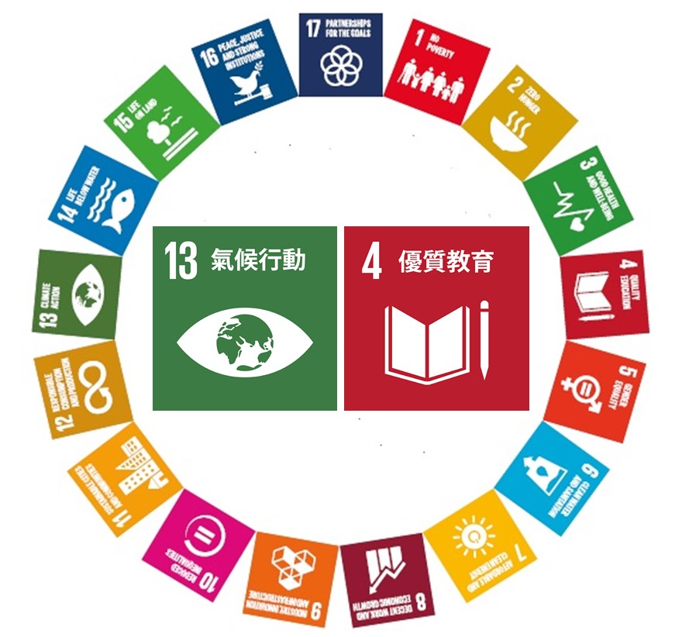
圖1「CCE+ESD+SDG」（氣候變遷教育+永續發展教育+永續發展目標）的概念示意圖
資料來源：「氣候變遷教育議題特性和近期發展」，葉欣誠，2019，https://reurl.cc/D99xE5。

